Pivovar Ferdinand s.r.o.
Táborská 306
256 01 Benešov

Objednávající:
Jméno a příjmení:
Adresa:

OBJEDNÁVKA BEZLEPKOVÉHO PIVA NA 15. FÓRUM CELIAKů V PRAZE 2020
5. 9. 2020 PVA EXPO PRAHA LETŇANY

Nabídka:

Ležák světlý Premium 12 % – bezlepkový 0,5 l láhev

Balení: karton vždy po 20 ks

Cena za balení: 460,00 Kč včetně DPH

Nealkoholické světlé pivo 0,5 % - bezlepkové 0,5 l láhev

Balení: karton vždy po 20 ks

Cena za balení: 340,- Kč včetně DPH

Dárkové balení 3 pack: 80,- Kč včetně DPH

Obsahuje:

2 x Ležák světlý Premium 12 % – bezlepkový 0,5 l láhev
1 x Nealkoholické světlé pivo 0,5 % - bezlepkové 0,5 l láhev

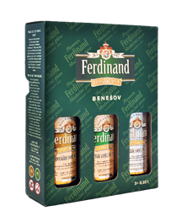
Objednáváme u Vás počet kartonů:

Ležák světlý Premium 12 %:

Nealkoholické světlé pivo 0,5 %:

Objednáváme u Vás počet dárkových balení – 3 pack:

Objednávku zasílejte e-mailem na expedice@pivovarferdinand.cz do 31. 8. 2020.

Platba bude v hotovosti na místě při převzetí.
Záruka 120 dnů

